附件3：

2017年第二期社会工作者上岗基础知识培训
网络课程学习指南(V1版)

亲爱的学员们：
欢迎参加由深圳经济特区社会工作学院主办的【2017年第二期社会工作者上岗基础知识培训】，祝您学习愉快！
本次岗前培训课程将分为网络课程、面授课程、在线考试三个模块。其中网络课程，将通过U学院平台手机APP（详细使用指引，见后文），面向大家实时开放，并支持循环学习！
网络课程于6月28日10:00正式开放，请于6月25日18：00前报名并缴费，后台将会给每个学习帐号配额25个U豆，并请于6月28日10:00-7月7日24:00期间修完规定网络课程。岗前培训网络课程，包含必修与选修等系列课程，并同时开放线下学习交流平台。为帮助大家更好的参加此次岗前培训网上学习，指引如下：
一、请务必加入学习Q群：
注：进群请修改群名片：机构（简称)+姓名
社工岗前培训QQ群：283218971

注：本Q群仅用于【通知公告+学习资料共享】不作课程学习解答。
学习课程咨询解答：
【学习课程咨询】潘老师:QQ：1557965345
【学习课程咨询】赵老师:QQ：1690587778
【U学院使用咨询】钟老师QQ：767211883

【注：此学习指引会根据系统优化定期更新，届时请参考群共享最新版指引】
二、U学院使用指引：
- 下载并安装 “U学院” APP。

- 方法一：“扫一扫”，微信、QQ皆可，扫描下面的二维码；

- 方法二：链接下载； 地址：http://uxy.toplearning.com.cn/
- 登陆U学院
注：后台会统一为报名学员注册帐号
（报名学员可于网课开课当天登陆学习）
- 帐号：报名手机号；
- 密码：6个6

所有课程将采用U豆支付购买进行观看，
后台将会在开课前6月28日10:00前为每个帐户放置学习U豆。

【U豆查看】在点击购买课程时会出现以下页面：

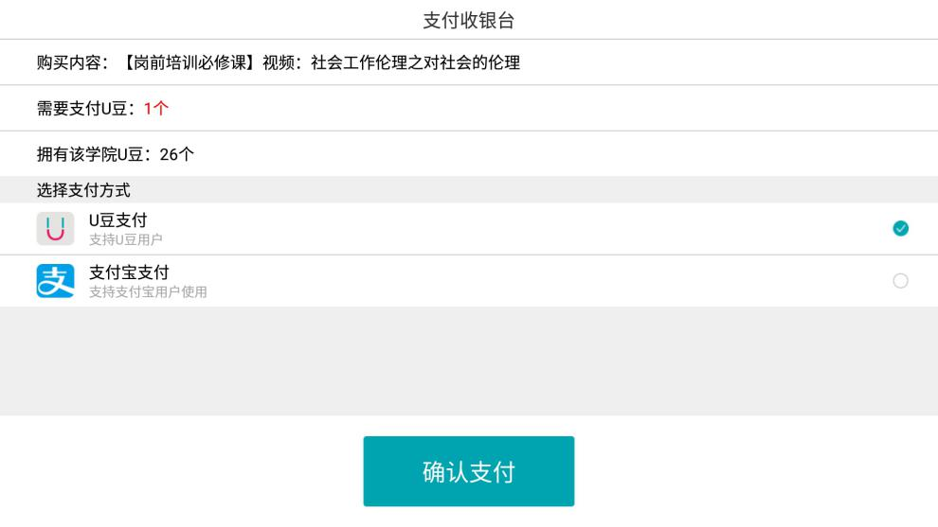

- 报名课程；（也可采用复制别人分享的内容，打开app后，即出现该课程）

- 步骤1:点击【推荐】菜单，在【推荐—项目—新社工上岗培训系列】，点击【新社工上岗培训（必修课）】
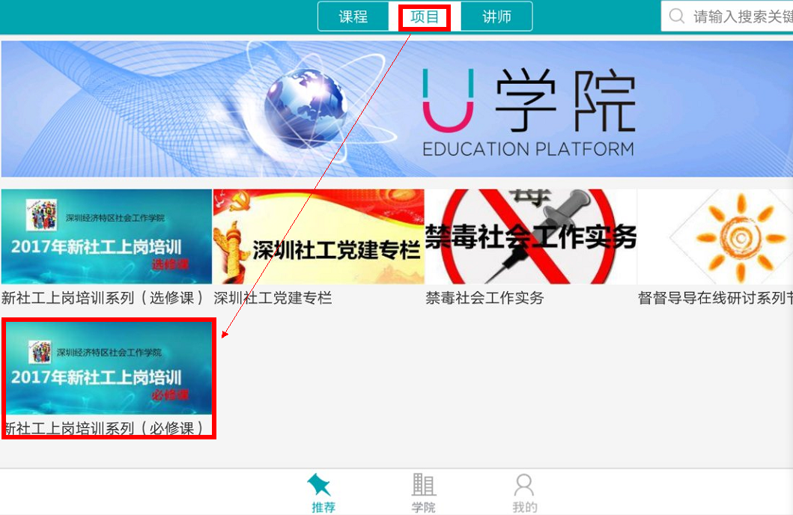
步骤2：出现下列页面，可查看全部课程，点击课程【购买】即可观看
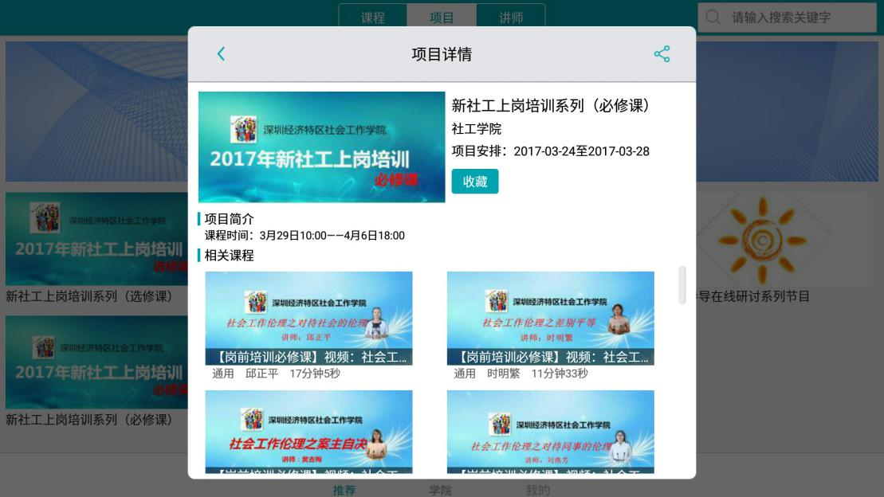
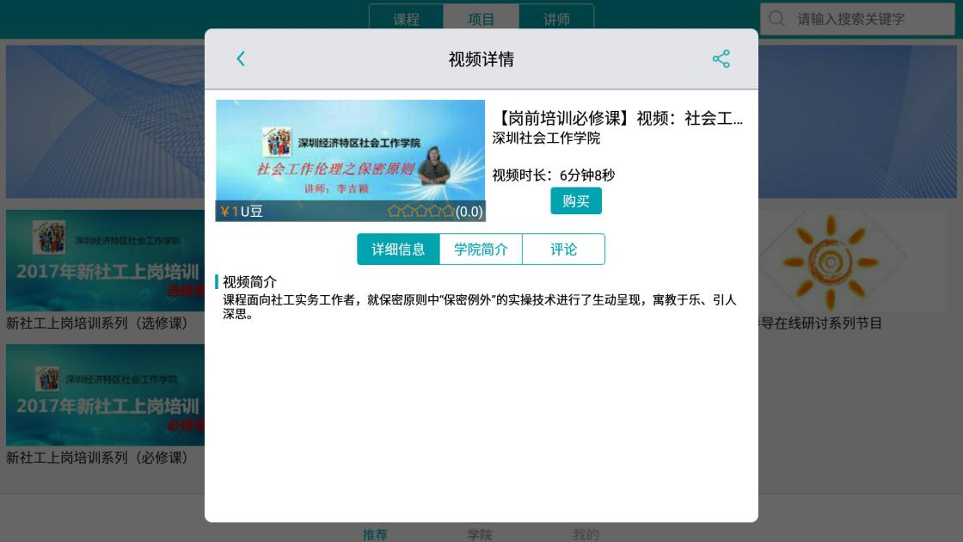
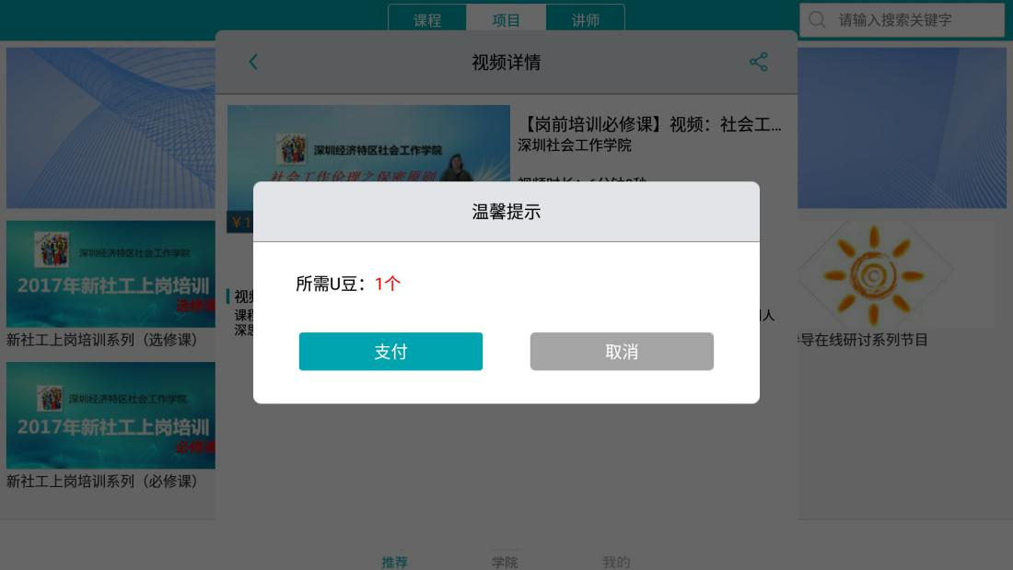

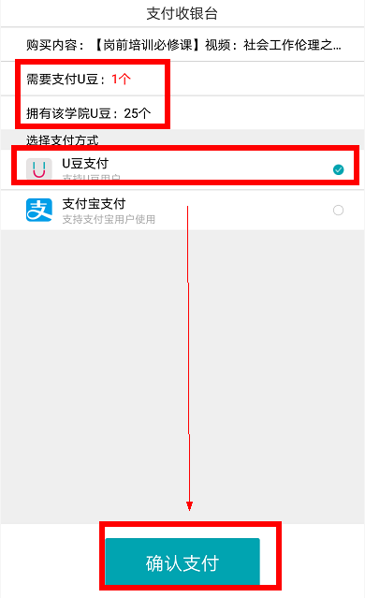
点击“确认支付”即报名成功。

【学习管理】
本次岗前网络必修课程，包含录播课程与视频两个部分，报名课程成功后分别在【完成课程】、【视频】里观看！
注：岗前培训课程与视频是提前录制好的，故直接在课程管理界面，【完成课程】与【视频】中查看相应课程。

详见下图：
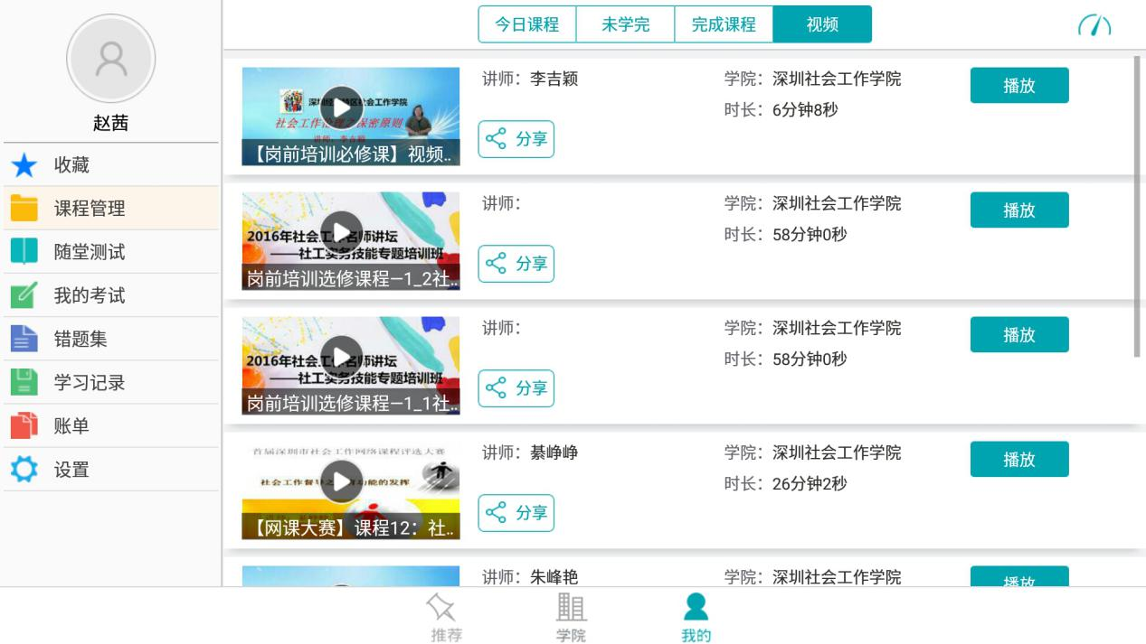
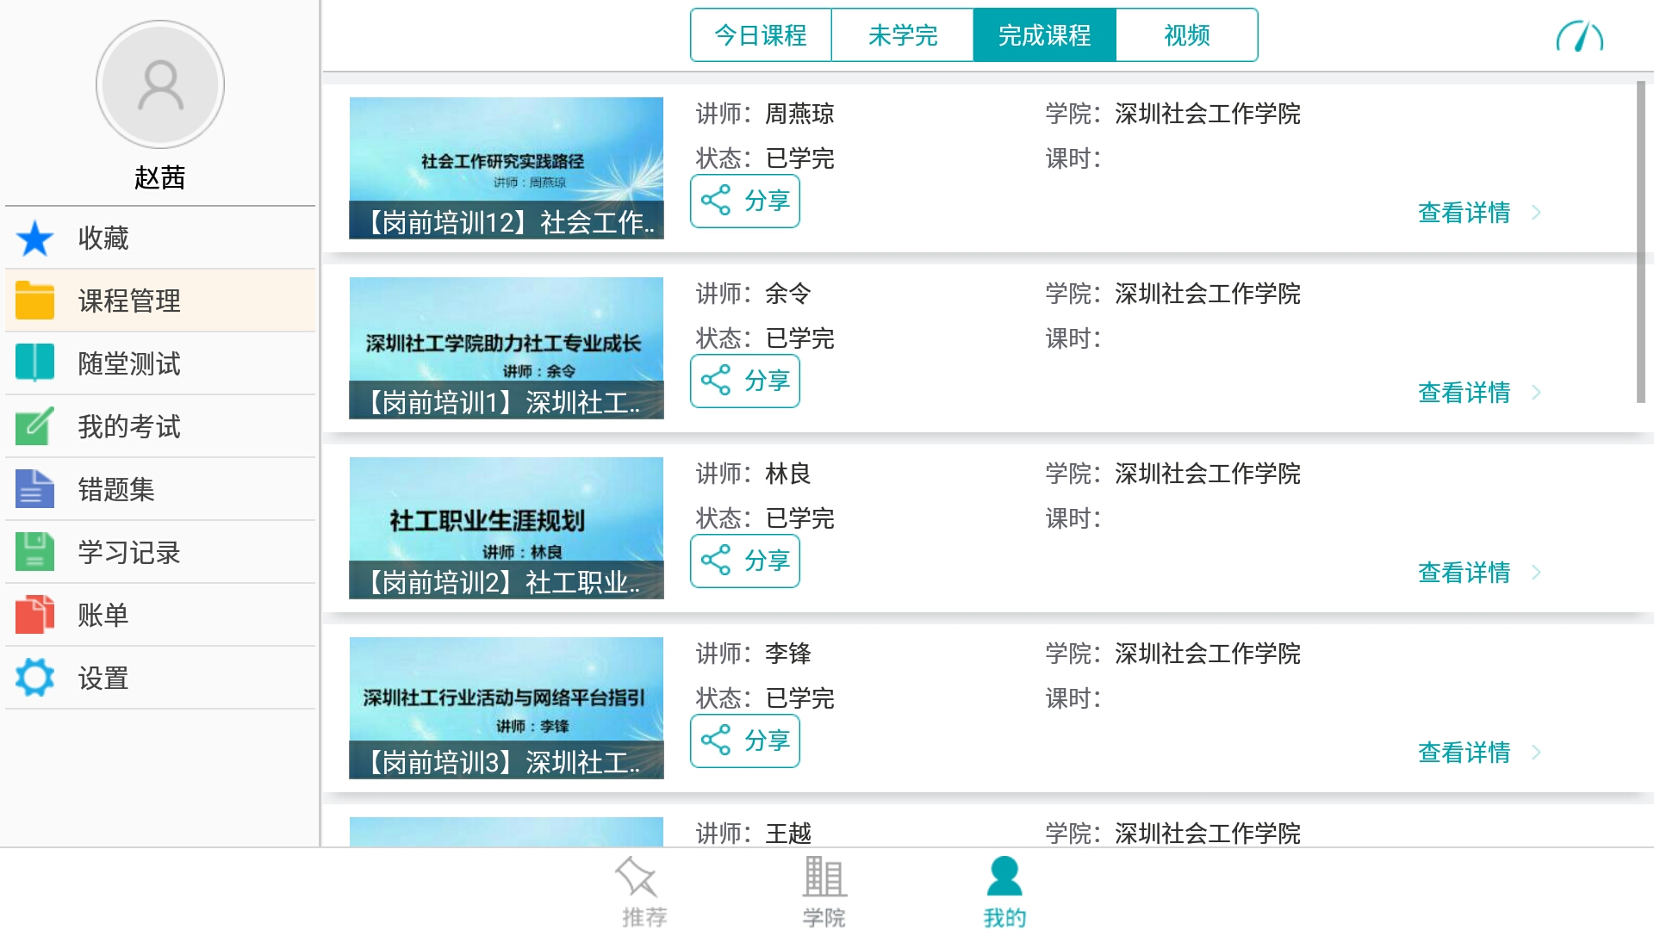
【学习记录查看：】
1.怎么查看自己看了哪些视频？

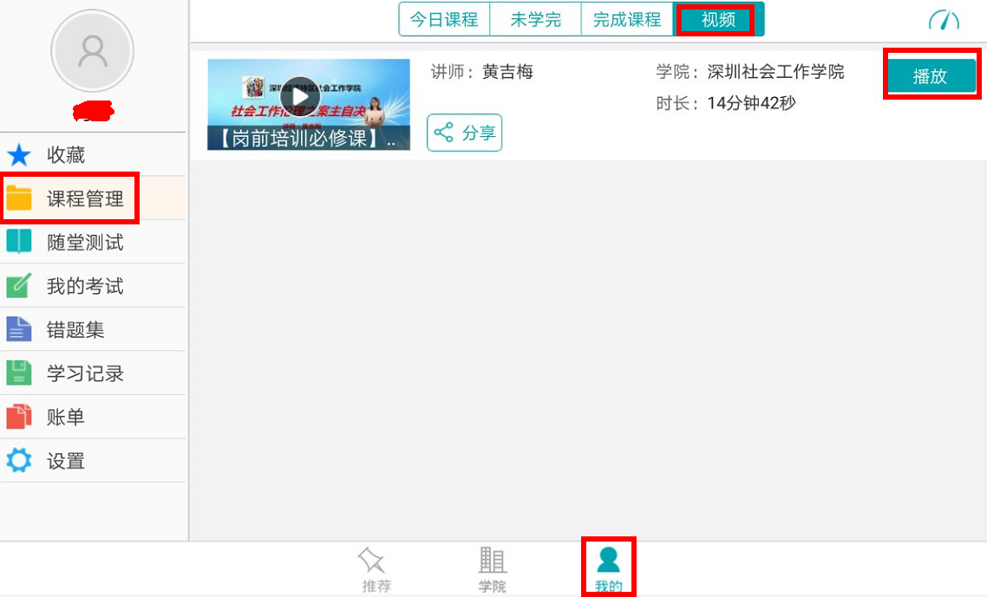
在U学院底部菜单栏【我的】，点击【课程管理】中的【视频】 会看到自己观看已学习到哪些【视频】(课程查看同样）

2.怎么知道自己学习了多少分钟？
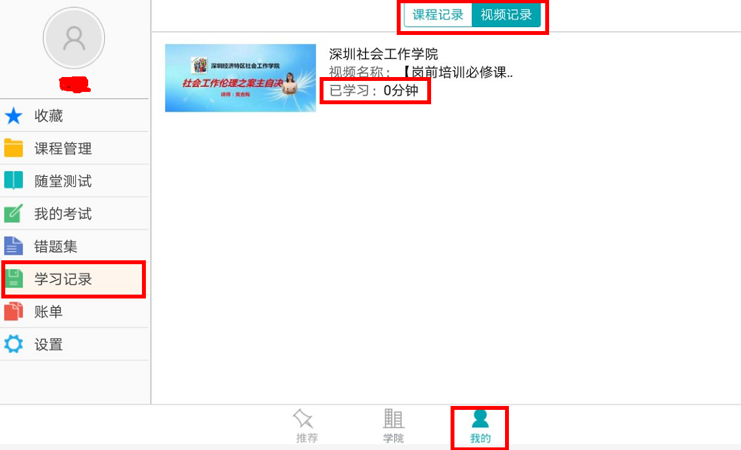
在U学院底部菜单栏【我的】，点击【学习记录】中的【课程记录与视频记录】 会看到自己观看已学习到哪些【视频与课程】。

三、在线考试（试卷会在开考当天规定时间发布）
1.点击“我的”---【我的考试】界面，显示所有的试卷；【未交卷】【已交卷】【已批阅】可点击查看对应的试卷；右边的搜索框，可根据时间名称关键字，来搜素出对应的试卷。

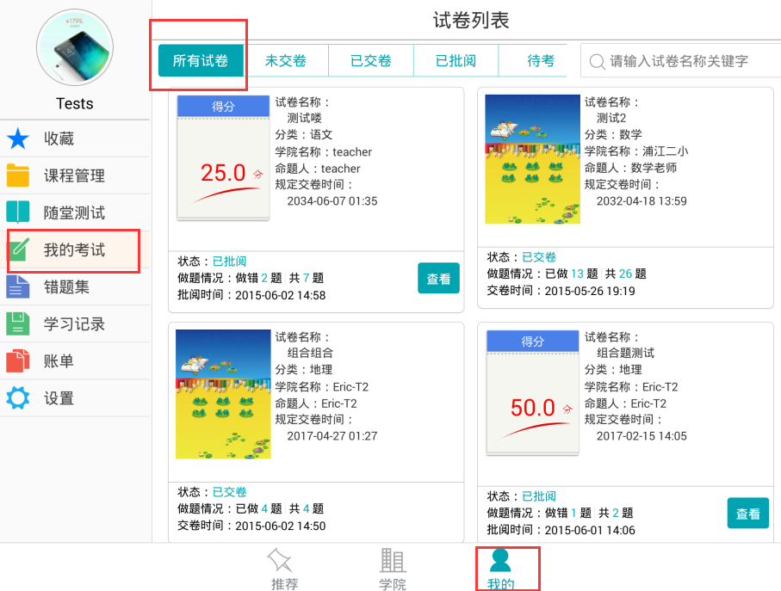

2.点击【待考】--【做题】，进入试卷详情界面
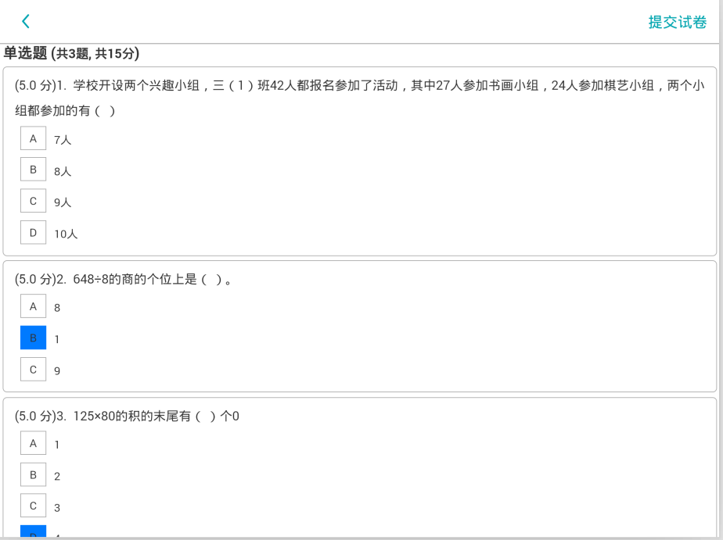
3.做完后，点击【提交试卷】，如果讲师将试卷设置的是自动批阅，提交后即可看到得分及结果；讲师批阅完后，学员可在【已批阅】中查看详情；
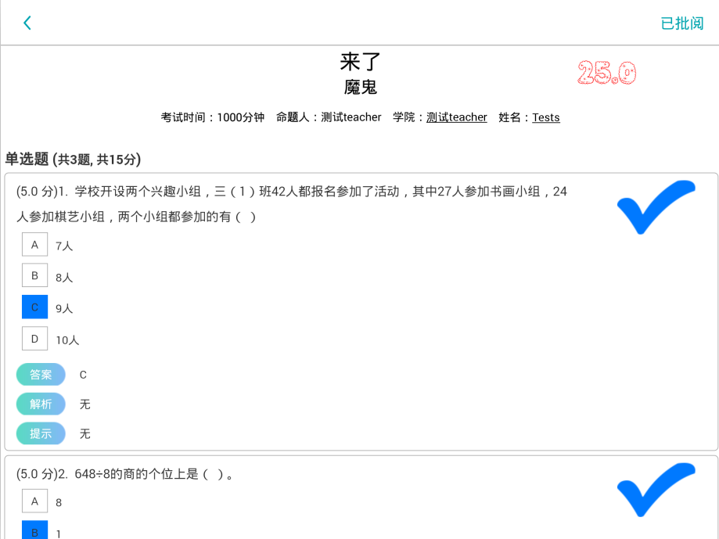
- 错题集：
1.对应作业考试中做错的题目，在【我的】菜单，【错题集】中都会有记录，可点击【查看答案与解析】，点击【☆】表示收藏该题；
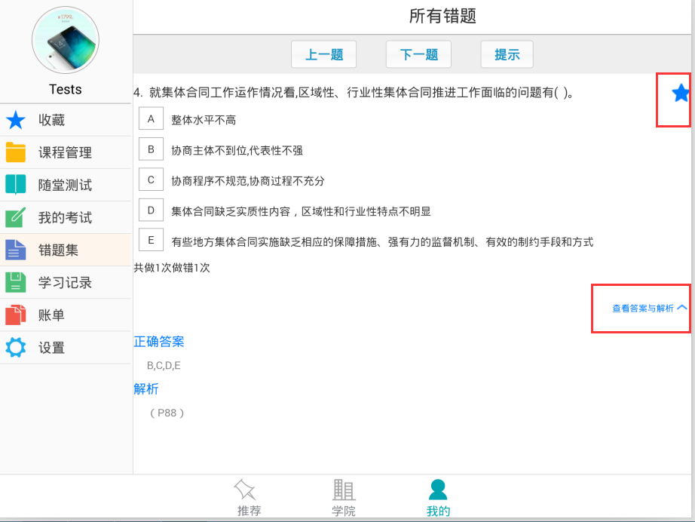

四、常见疑问解答
第一部分：课堂学习版块
1.岗前培训网络课程要学习哪些内容？选修课的内容要选么？
答：详见通知附件2课程安排表，其中网络课程中的【必修课程】都需要学习。【注意：具体详见U学院软件【新社工岗前培训项目】,必须学习的课程都在里面（共21个)】选修课是为丰富社工视野的非必须学习课程，大家可根据自己的兴趣选择性的学习,不做强制性要求。

2.在U学院里，与本次岗前培训不相关的课程，我们是否还要去看？
答：本次岗前培训的学习、考勤、考试只与我们【新社工岗前培训】项目课程有关联，其余课程感兴趣的社工可以观看，但不计入本次学习考勤及总成绩。

3.新员工岗前培训课程学习上只看回播么?不在线学习，会影响课时和考勤吗？
答：岗前培训课程与视频是请讲师提前录制好，故只需观看回播，这样不会限制大家自由安排学习时间，亦不会影响课时与考勤。

4.请问岗前培训是助理社工考试题库占50%，线上课程占50%么？
答：助理社工师教材（参考真题）和网络课程内容各占50%【具体考试内容详见通知】

5.网络课程21门，共16学时么？
答：45分钟为一学时，有些课程会时间长一点，故总计为16学时。
（只要是岗前培训项目里的课程都要看，共计21个，看完即可)

6.可以一次性学完所有网络课程么？
答：可以。课程学习完全由学员自主安排，自行分配，在7月7日24:00前学完所有网络课程即可。

第二部分：关于U学院使用
1.网络课程学习观看时，否会累计时间？若中途有事退出，是否需重头再看？
答：课时学习时长是累计的。如中间异常退出，可继续学习，根据自己的实际课程情况，在退出的地方再继续学习即可。
【建议】：如听课中途有事，需中断一会儿，可点击【返回】按钮，选择退出，建议大家不要直接结束程序。
【注：此次课程是观看讲师提前录制的回播课程，直接看回播学时统计即可】

2.为什么我昨天听的课时，今天查不到？
答：课程报名后，会在课程管理里面查看得到。如还未看到，可尝试退出软件，重新登录查看。【参考：课程管理里面，有几个按钮【今日课程】、【未学完】、【完成课程】，岗前培训课程在【完成课程】里查看】

3.学完视频后，学时为0，怎么解决？
答：学时为0是因为系统没有刷新导致，退出后，重新登录查即看。同时，请检查手机系统版本是否升级到最新版本。

4.观看视频时，遇到电话怎么解决？
答：先拒接，退出回播后，回拨回去。

5.U豆今天才到帐，现在补看昨天的课程可以么？
答：课程的观看时间不受限制，只要在7月7日24点前，修完所有的课程。即网络课程学习，完全大家自主安排即可。

6.看回播看到一半就自动跳掉，遇到两视频这样的情况，如何处理？
答：看回播的时候一定要在该界面，不要切换到其他软件，否则不会计时。如果要切换，请先点返回按钮，退出看回播；

7.观看回播时候，出现一直加载课件中现象，怎么办？
答：请检查自己的设备网络是否正常，若正常可尝试重新登录系统。

8.观看回播的时候，前面有空白的，没声音图像，怎么办？
答：请耐心等待一两分钟，讲师录制的时前面会有1-2分钟的设备准备。

9.还有课程未报名，因误用U豆而导致不够怎么办？

答：请统一填写问卷星https://www.sojump.hk/jq/12967659.aspx进行U豆申请，后台核查后将会统一处理。

如有其它疑问请在群里私Q爱敏（U学院负责人）专项解答 ！

第三部分 其它
1.岗前培训的考试成绩是保持一年么？还是没有年限限制?
答：岗前培训合格证明，从2014年1月1日起已取消有效期限制，长期有效。

2.如果之前有报名课程但未考试，这次是只需补考即可么100元？
答：只交补考100元即可。

3.转机构新入职同工证书遗失，如何处理？流程？
答：可以补办，具体操作请按照群共享【岗前培训合格证明补办流程】。

4.岗前培训一年几次？培训证书有效期是一年吗？
答：岗前培训往常每年每季度一次，具体根据学员培训需求来举办。
关于网络课程学习与内容方面，请仔细阅读岗前培训通知与此学习指南！
深圳经济特区社会工作学院
教育中心

